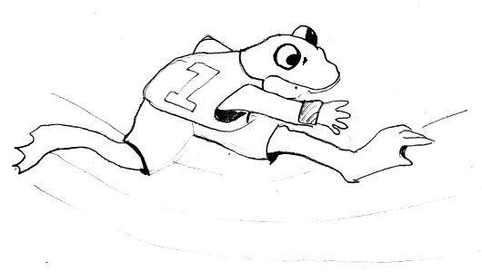
Varliukai
Šiandien vyksta varliukų lenktynės. Vieni varliukai yra didesni, kiti – mažesni, tad norint organizuoti teisingas lenktynes, buvo nuspręsta įvesti kelias starto pozicijas. Varliukai buvo suskirstyti į starto pozicijas pagal jų amžių.
Gali būti, kad ties ta pačia pozicija stovės keli varliukai (jei jie vienodo amžiaus).
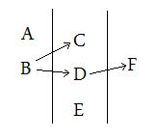
Pavyzdys. Varliukas B mato tik dalį kitoje pozicijoje esančių varliukų (C ir D). Varliukas B negali matyti varliuko F, nes juos skiria dvi pozicijos. Varliukas D gali matyti tik F (nes C ir D yra toje pačioje pozicijoje, o A ir B prieš tai buvusioje). Varliukas A nemato nei vieno varliuko.
Stovėdami ties starto pozicijomis, varliukai stebi varžovus. Varliukai žiūri tik į priekį, todėl jie mato tik varliukus stovinčius lygiai viena pozicija toliau, tačiau nebūtinai visus.
Senoji rupūžė atėjo komentuoti lenktynių, tačiau dėl tiršto rūko ji nemato net kiek yra starto pozicijų. Kiekvienas varliukas jai pasakė, kuriuos kitus varžovus jis mato, o rupūžė bando apskaičiuoti kiek mažiausiai starto pozicijų gali būti.

Užduotis
Parašykite programą, kuri, remdamasi varliukų atsakymais, rastų mažiausią galimą starto pozicijų skaičių.

Pradiniai duomenys
Pradiniai duomenys pateikti faile varliukai.in. Pirmoje eilutėje yra varliukų skaičius N (1 ≤ N ≤ 3 000). Visi varliukai sunumeruoti nuo 1 iki N, o jų numeriai užrašyti ant marškinėlių nugaros.
Kiekvienoje tolesnių N eilučių pateikti atitinkamo varliuko atsakymai. (i+1)-oji failo eilutė aprašo i-ojo varliuko matomus varliukus. Pirmasis skaičius eilutėje k_{i} rodo kiek varžovų mato i-asis varliukas, o likę k_{i} skaičių – tų varžovų numeriai. Skaičiai atskirti lygiai vienu tarpu.

Rezultatai
Vienintelėje rezultatų failo varliukai.out eilutėje programa turi įrašyti mažiausią įmanomą starto pozicijų skaičių. Jei rupūžė blogai užsirašė parodymus ir situacija negalima, faile reikia įrašyti skaičių 0.

Pavyzdžiai

varliukai.in | varliukai.out | Paaiškinimai
5  2 2 3  1 4  1 4  1 5  0 | 4 | 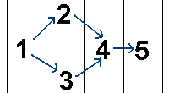
6  1 2  1 5  2 4 6  0  0  0 | 3 | 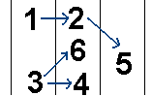  Vienas galimų varliukų išsidėstymo starto pozicijose variantų
3  2 2 3  1 3  0 | 0 | Negalima situacija, jeigu kiekvienas varliukas mato tik vieną poziciją į priekį.

